Brevet de Technicien Supérieur

CONTRÔLE INDUSTRIEL
ET RÉGULATION AUTOMATIQUE
U52 – Analyse d’une installation d’instrumentation, contrôle et régulation

Tout raisonnement cohérent avec la réponse attendue doit être valorisé
Élément de correction

SESSION 2025

Durée : 3 heures Coefficient : 5

- Mesure des débits de méthane et de vapeur

Q1- Présenter en quelques lignes le principe de fonctionnement de la mesure de débit massique par effet Coriolis. Quel est l’intérêt d’utiliser un débitmètre massique ?

Le débitmètre Coriolis fonctionne en mettant en vibration un tube à travers lequel le fluide à mesurer s'écoule. Les forces de Coriolis induites par le fluide en mouvement provoquent une déformation du tube proportionnelle à la masse du fluide.
Débit massique afin d’éliminer les variations de masse volumique.

Q2-Sachant de le débit maximum de méthane est de 2 Kg.s⁻¹ , déterminer le modèle du débitmètre. Au niveau de la sécurité des installations, quelle est la spécification importante de ce capteur ?

Code de référence : 2 possibilités : Proline Promass F 300 ou FCB430
- à privilégier vis-à-vis de la précision : FCB430

Appareil ATEX : mesure d’un gaz explosif CH4

- Régulation de proportion du débit méthane-vapeur

Q3- Proposez, sur le document réponse 1, le schéma TI de la régulation de proportion méthane- vapeur. Le débit de méthane étant le débit menant.


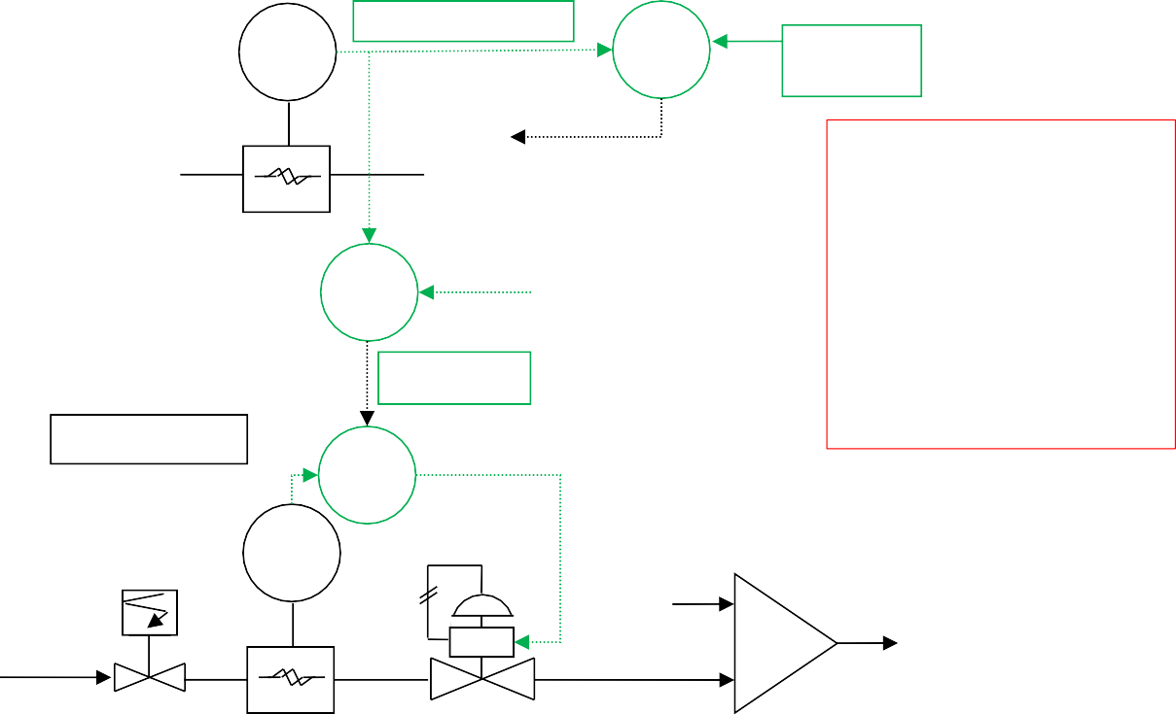
MESURE METHANE
FT 1
FIC 1
CONSIGNE
METHANE
METHANE

X
FCV 1
FY
3
REMOTE SP
MESURE VAPEUR
FIC 2
FT 2
VAPEUR
Vers four
catalytique
MIX
FCV 2

FIC 1 NON OBLIGATOIRE
PLUSIEURS SOLUTIONS PEUVENT ÊTRE PROPOSEES.ON VALIDERA LES SOLUTIONS QUI REALISENT QVAP=3 Q METHANE

Q4- Réaliser, sur l’annexe 2, le schéma bloc de programmation du SNCC de la régulation de proportion méthane-vapeur.
Vous indiquerez toutes les liaisons nécessaires et les grandeurs utilisées.

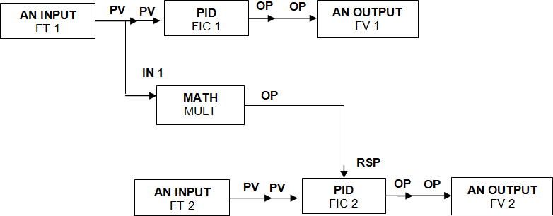
3
IN 2

PLUSIEURS SOLUTIONS PEUVENT ÊTRE PROPOSEES.

- Sécurité de fonctionnement.
Q5 - Quelle est la fonction du bloc B2 ?
Convertir une grandeur analogique en un nombre entier

Q6 - La résolution de l’entrée analogique est égale à 10, compléter le document réponse annexe 9.

FT vapeur | I (mA) | MW1 décimal | MW1 héxadécimal
0 | 4 | 0 | 000
4 | 14,7 | 682 | 2AA
6 | 20 | 1023 | 3FF

Q7 – Réaliser l’organigramme

DEBUT
MW1 < 341
Non
Oui
< 512
Non

MW1 >853 Non
Oui

FIN
AL_Og :=0
AL_Og :=1
MW1

Oui
AL_Rg :=0
AL_Rg :=1

Q8 – Dessiner le grafcet GS

GS
AL_Og + AU
തAതLതത_തOതതgത . തAതതUത . ↑ REPRISE
101
GPN { init }
100

- - SEQUENCE DE DEMARRAGE DU PROCEDE DE REFORMAGE (SMR)

Q9 – Compléter le grafcet GT2 de l’annexe 9

GT2

MW10 := 0
200

X50

201 MW10 := MW10 +10

15min / X201

202

MW10 < 60 MW10 ≥ 60

203

MW11 ≥ 700 ° C

204 Temp_ok := 1

X51

- Etude de la boucle de régulation de température du réacteur (SMR) 5-1 Mesure de température du mélange méthane-vapeur.
Q10- Proposer une solution technique pour convertir les trois signaux transmetteurs en une
mesure de température moyenne. Vous disposerez des différents modules de calculs utilisables avec le SNCC.
BRULEURS
COMBUSTIBLE
X
Σ
/3
1
TY 2
TE3
TT3
SMR IN

 | TCV
 | SMR OUT
TE1 | TT1
TE2 | TT2 TY

Nota : un programme SNCC peut être proposé en fonction de l’interprétation du candidat

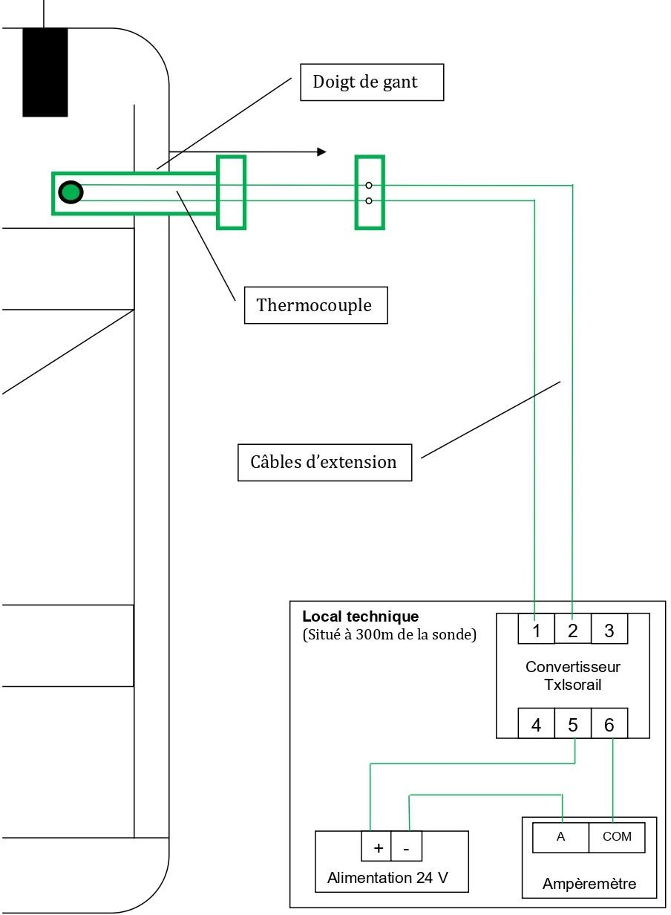
Q11- Réaliser l’implantation d’une des sondes et du transmetteur ANNEXE 4, vous indiquerez le type de sonde à choisir, le schéma de l’implantation de la sonde, le type des câbles utilisés, les précautions à prendre, le schéma électrique du raccordement de la sonde vers le transmetteur et le câblage du transmetteur étalonné pour une échelle de 200 °C à 1400 °C, vous indiquerez vos diverses réflexions de raisonnement.
SONDES POSSIBLES R/S

Câbles de compensation

Q11
Coef.  exemple | Compétences  exemples | Critères de réussite
2 | APP S’approprier énoncer une problématique, mobiliser ses connaissances | CHOISIR UN Thermocoupe
2 | ANA Analyser proposer et énoncer des lois qui semblent pertinentes pour la résolution | ANALYSER LES CONTRAINTES DE L’INSTALLATION (DOIGT DE GANT ET CABLES SPECIFIQUES)
4 | REA Réaliser effectuer des calculs utiliser un modèle | REALISER LES CABLAGES

Niveau de maitrise de la compétence | Niveau associé
A | Expert : l’élève fait complètement ce qui est attendu
B | Avancé : l’élève fait partiellement ce qui est attendu. La démarche est bien engagée
C | Élémentaire : l’élève démarre la démarche. Des éléments de ce qui est attendu sont identifiés mais la démarche n’est pas assez concrétisée
D | Très insuffisant : Des éléments sont identifiés mais la démarche n’est pas engagée.

Coefficients | Compétences | A | B | C | D
2 | S’approprier
2 | Analyser
4 | Réaliser
1 | Valider
1 | Communiquer

Lors des phases de démarrage, les techniciens sont amenés à vérifier la concordance des signaux entre les valeurs procédés et les valeurs affichées au niveau du SNCC.
Q12- Calculer la valeur théorique du signal que transmetteur doit délivrer pour cette température.

EE = 1400-200 = 1200 °C 350/1200= 29,2 %
SOIT donc Is = 29,2 % de 16 + 4 = 8,67 mA

Q13- Le technicien souhaite vérifier le bon fonctionnement du transmetteur. Indiquer la procédure utilisée pour réaliser ce type d’opération. Pour information le transmetteur dispose d’un dispositif de compensation de soudure froid.
Il faut utiliser un calibrateur de terrain configuré en générateur de tension et générer la valeur que le CTE aurait généré sauf que la CSF transmetteur est active, il faut donc générer
Eg = Esc 550 °C – Esf de la zone du transmetteur
ou alors enlever la CSF du TT et dans ce cas générer
Eg = Esc 550 °C OU
On accepte aussi l’utilisation d’un calibrateur de terrain directement configuré en température avec csf activée (csf activée à la température du transmetteur)

- Régulation de température du mélange méthane-vapeur.
Q14- Réaliser le schéma TI de la boucle de régulation de température du réacteur.
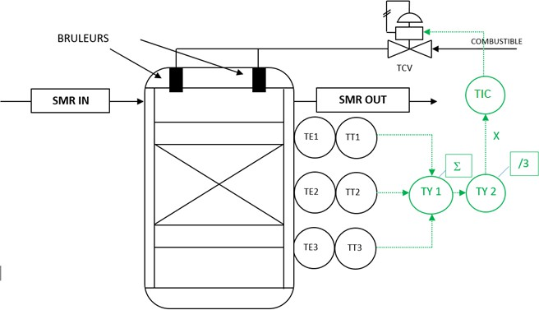

Q15- Indiquer les différentes grandeurs fonctionnelles mises en présence. Grandeur réglée : température dans le réacteur
Grandeur réglante : débit de combustible
Grandeurs perturbatrices : débit vers le réacteur, température du mélange entrant

Q16- Le choix d’une vanne FMA est-il justifié pour cette installation ? Justifier votre réponse. Indiquer en justifiant votre réponse le sens d’action du régulateur.
Oui car en cas de problème technique, on coupe l’arrivée de combustible.C’est donc un bon choix pour la sécurité.

Si on génère 100 % vers la TCV, la vanne s’ouvre, le débit de combustible augmente donc la température augmente. Le procédé est donc DIRECT, le régulateur sera configuré en inverse.

Q17-Donner une explication au terme « asservissement », quel est l’intérêt de cette démarche au niveau des réglages.

Cette méthode permet d’analyser la réponse en boucle fermée
( automatique ) et vérifier ainsi si les réglages des actions P I D sont corrects.

Analyse des performances de la boucle de régulation de température.

Q18-Déterminer les critères de performances pour ces réglages, quelles sont vos conclusions ?

Eléments de correction
Valeur finale de la mesure = 836 °C
Ecart statique = - 25 °C NON CONFORME
Temps de réponse à plus ou moins 5% = 22 heures NON CONF
ORME

Il manque, en premier lieu, de l’action intégrale.

Q18
Coef.  exemple | Compétences  exemples | Critères de réussite
2 | APP S’approprier énoncer une problématique, mobiliser ses connaissances | IDENTIFIER LE PROTOCOLE A REALISER
2 | ANA Analyser proposer et énoncer des lois qui semblent pertinentes pour la résolution | MAITRISE DES FORMULES
4 | REA Réaliser effectuer des calculs utiliser un modèle | REALISER LA CONSTRUCTION ET EFFECTUER LES CALCULS
1 | VAL Valider  confirmer ou infirmer une hypothèse, , | PROPOSER UNE SOLUTION PERTINENTE
1 | COM Communiquer écrire des expressions littérales ; présenter les résultats de manière adaptée (unités, chiffres  significatifs) | PRESENTATION DES RESULTATS

Niveau de maitrise de la compétence | Niveau associé
A | Expert : l’élève fait complètement ce qui est attendu
B | Avancé : l’élève fait partiellement ce qui est attendu. La démarche est bien engagée
C | Élémentaire : l’élève démarre la démarche. Des éléments de ce qui est attendu sont identifiés mais la démarche n’est pas assez concrétisée
D | Très insuffisant : Des éléments sont identifiés mais la démarche n’est pas engagée.

Coefficients | Compétences | A | B | C | D
2 | S’approprier
2 | Analyser
4 | Réaliser
1 | Valider
1 | Communiquer

ANNEXE 5

DOCUMENT REPONSE 4 de la question Q18 Document à rendre avec la copie

PERFORMANCES

900

880

Evolution de la temperature en fonction d'un échelon de consigne

CONSIGNE

860

840

ε= -25°C

820

tr = 22h
MESURE

36°C

800

780

760

740

720
temps en heures

700
-10 -5 0 5 10 15 20 25 30 35

Q19- Expliquer la procédure à suivre pour réaliser cette identification et déterminer le type et les actions des réglages du régulateur de température associé à cette vanne. Si c’est un PID le choix se portera sur un régulateur PID mixte.

Identification du procédé :

- Le régulateur étant en MANUEL (régulation en boucle ouverte),
- on stabilise la mesure à un point de fonctionnement,
- on réalise un échelon sur le signal de sortie du régulateur Yr,
- on analyse la réponse du procédé en regardant l’évolution de la mesure X,
En fonction du résultat, on réalise les calculs pour déterminer les paramètres du procédé.

ΔX = 494 °C
t1= 12 heures
t2= 15 heures
Gs= 494 °C / 10 % soit 41 / 10 = 4.1
Constante de temps θ = 16,2 h Temps mort τ = 4,8 h
θ / τ = 3,4 → CHOIX PID Kp = 0.76 BP = 131 % Ti = 17,9 h
Td = 1,7 h

ANNEXE 6

DOCUMENT REPONSE 6 de la question Q19 Document à rendre avec la copie IDENTIFICATION DU PROCEDE
80
60
40
20
t1=12h
t2=15h
0
-20
400
temps en heures
600
40% 1000
28%

800
Δx = 494°C
1200
Evolution de la température en °C
1400

80
60
40
20
0
-20
0
Temps en heures
70

60

50

40

30

20

10
Evolution du signal de commande de la vanne en %
80

NB. Au regard de l’allure de la réponse (ordre 1 avec retard), on validera les solutions qui propose une identification d’ordre 1 ( à 63 % ).

Q19
Coef.  exemple | Compétences  exemples | Critères de réussite
2 | APP S’approprier énoncer une problématique, mobiliser  ses connaissances | IDENTIFIER LE PROTOCOLE A REALISER
2 | ANA Analyser proposer et énoncer des lois qui semblent pertinentes pour la résolution | MAITRISE DES FORMULES
4 | REA Réaliser  effectuer des calculs utiliser un modèle | REALISER LA CONSTRUCTION ET EFFECTUER LES CALCULS
1 | VAL Valider  confirmer ou infirmer une hypothèse, , | PROPOSER UNE SOLUTION PERTINENTE
1 | COM Communiquer écrire des expressions littérales ; présenter les résultats de manière  adaptée (unités, chiffres significatifs) | PRESENTATION DES RESULTATS

Niveau de maitrise de la compétence | Niveau associé
A | Expert : l’élève fait complètement ce qui est attendu
B | Avancé : l’élève fait partiellement ce qui est attendu. La démarche est bien engagée
C | Élémentaire : l’élève démarre la démarche. Des éléments de ce qui est attendu sont identifiés mais la démarche n’est pas assez concrétisée
D | Très insuffisant : Des éléments sont identifiés mais la démarche n’est pas engagée.

Coefficients | Compétences | A | B | C | D
2 | S’approprier
2 | Analyser
4 | Réaliser
1 | Valider
1 | Communiquer
Note issue du tableau sur 20 ou sur 10 selon l’outil tableur utilisé, puis penser à ramener la note sur le nombre de points de la question.

